计 算 机 网 络

## 实

## 验

## 报

## 告

**FTP服务器**

1. **题目要求**

掌握FTP服务器的配置方法。

掌握使用第三方软件（Serv-U）配置FTP服务器的方法。

1. **开发环境**

(1).操作系统：Mac OS

机器规格信息：

CPU型号:Intel 酷睿i7 6820HQ

CPU主频率:2.7GHz

核心／线程数:四核心／八线程

RAM大小:16GB

操作系统位数（32/64）:64

(2).win 8

1. **过程**

Mac机的FTP搭建：

Mac自带FTP服务。可以使用终端命令行进行开启、关闭、上传等功能。Finder中也可以正常浏览，但是有一些无法解决的问题：不可上传，也显示不出中文名文件夹。

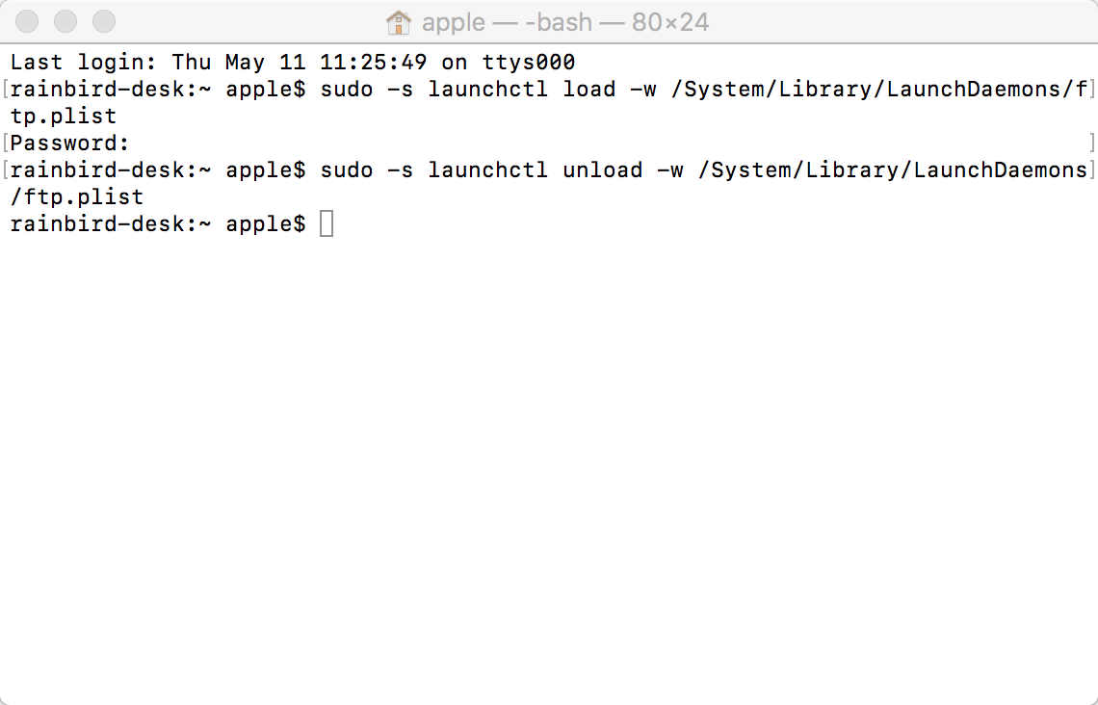

上图为通过终端开启和关闭FTP服务。

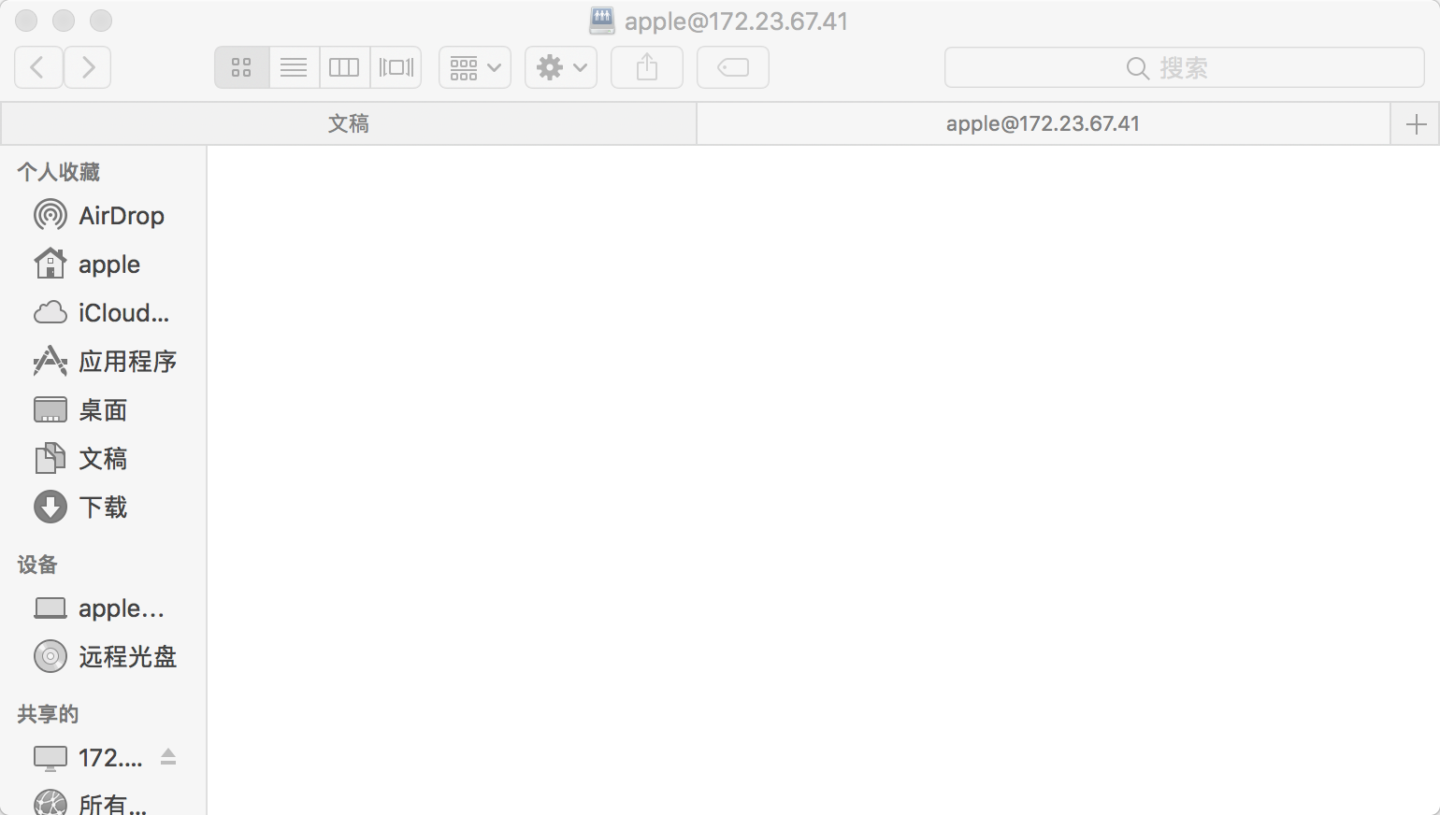

上图为关闭FTP服务时，finder连接后的结果。

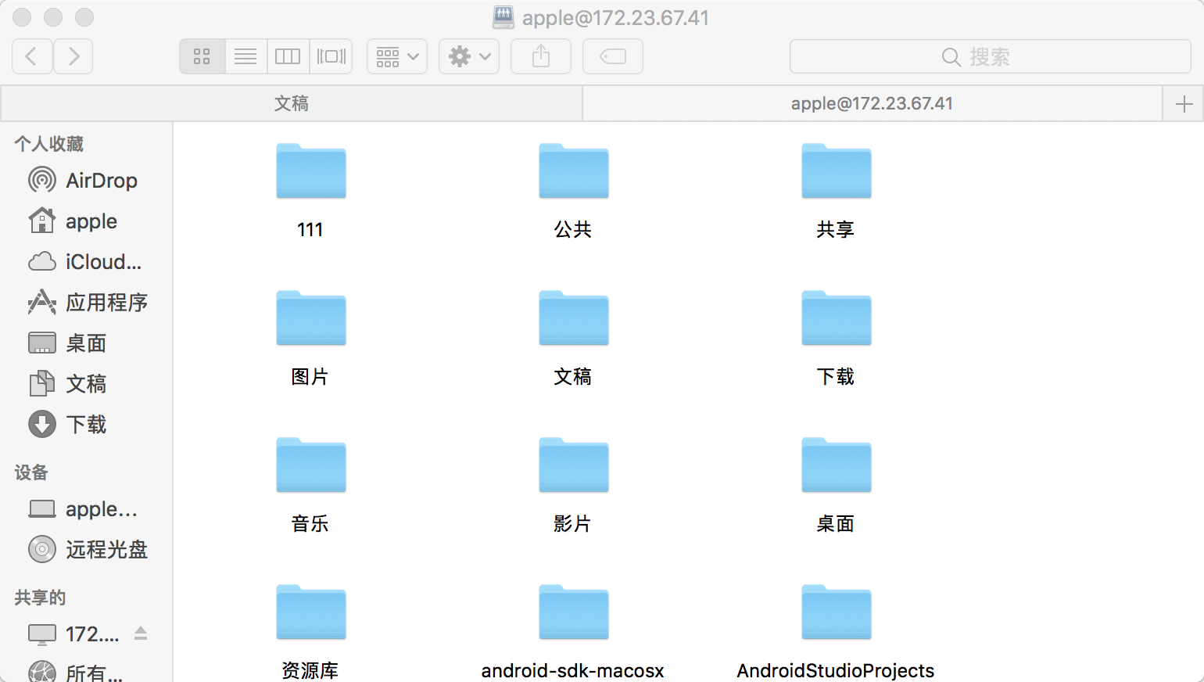

上图为开启FTP服务时，finder连接后的结果。

可以借助第三方软件进行更直观的管理与操作。以下是我进行尝试的软件，当然还有其他软件。但是经尝试，发现Mac下的FTP有很多问题，并且我并不能很好的解决，比如一些的上传权限问题，分享的内容是所有文件，不可指定等。



windows下的FTP服务器配置：

（按照实验指导步骤操作，加以百度）

